**نموذج تجديد رخصة القيادة**

يتضمن نموذج استمارة طلب تجديد رخصة القيادة في المملكة العربية السعودية ما يلي من المعلومات التي يجب تعبئتها من صاحب العلاقة، وهي:

[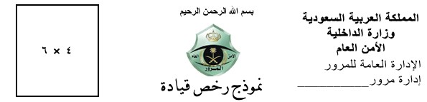](https://honasaudi.com/wp-content/uploads/2023/11/نموذج-تجديد-رخصة-القيادة-pdf-مجاناً.jpg)

|  |  |  |  |  |  |  |  |  |  |  |  |  |  |  |  |  |  |  |  |  |  |  |  |  |  |  |  |  |  |  |  |  |  |  |  |  |  |  |  |  |  |  |  |  |  |  |  |  |  |  |  |  |
| --- | --- | --- | --- | --- | --- | --- | --- | --- | --- | --- | --- | --- | --- | --- | --- | --- | --- | --- | --- | --- | --- | --- | --- | --- | --- | --- | --- | --- | --- | --- | --- | --- | --- | --- | --- | --- | --- | --- | --- | --- | --- | --- | --- | --- | --- | --- | --- | --- | --- | --- | --- | --- |
| |  |  |  |  | | --- | --- | --- | --- | | **نوع الإجراء** | **إصدار                  تجديد                 استبدال** | **نوع الرخصة** |  |        |  |  |  |  | | --- | --- | --- | --- | | **اسم الكفيل:** |  | **هاتف المنزل:** |  | | **العنوان:** |  | **هاتف العمل:** |  |        |  |  |  |  | | --- | --- | --- | --- | | **مؤهل القيادة السابق إن وجد** |  | **تاريخ الإصدار:** | **مكان الإصدار:** |      |  |  |  | | --- | --- | --- | | **نتيجة فحص الأبصار** | **ناجح بدون قيود          غير مؤهل                لساعات النهار فقط         بالنظارة** | | | **اسم الفاحص** |  | **التوقيع والتاريخ** |      |  |  |  |  | | --- | --- | --- | --- | | **نتيجة الكشف الطبي** | **ناجح بدون قيود          غير مؤهل               سيارة أوتوماتك             طرف اصطناعي** | | | | **سماعة أذن                سيارة خاصة بالمعوقين                                فصيلة الدم** | | | | **رقم الكشف الطبي** |  | **الجهة الفاحصة** | **الختم** | | **اسم الطبيب** |  | **التوقيع والتاريخ** |      |  |  |  |  | | --- | --- | --- | --- | | **نتيجة اختبار القيادة** | **ناجح                                                         إعادة اختبار** | | | | **مدير لجنة الاختبار** | **الاسم** |  | **التوقيع والتاريخ** | | **رسوم الرخصة** | **القيمة** |  | **رقم الإيصال** | | **مدخل المعلومات** | **الاسم** |  | **التوقيع والتاريخ** | |

|  |  |  |  |  |  |  |  |  |  |  |  |  |  |  |  |
| --- | --- | --- | --- | --- | --- | --- | --- | --- | --- | --- | --- | --- | --- | --- | --- |
| **الاسم الرباعي:** | | | | | | | **الجنسية:** | | | | | | | | **تاريخ الميلاد:** |
| **رقم الحاسب:** |  |  |  |  |  |  | |  | |  |  |  |  | | **هاتف المنزل:** |
| **المهنة:** |  | | | | | | | | **هاتف العمل:** | | | | | | |
| **العنوان:** |  | | | | | | | | **ص.ب:** | | | | | **الرمز البريدي:** | |
|  |  |  |  |  |  |  |  |  |  |  |  |  |  |  |  |

**نموذج طلب اصدار رخصة قيادة للاجانب**

يتضمن نموذج طلب اصدار رخصة القيادة للاجانب معلومات مختلفة عن نموذج الرخص الخاصة بالمواطنين السعوديين، وأهم النقاط التي يتباينان فيها ما يلي:

رقم الميكرو فيش.

خيارات تحديد نوع الرخصة.

خيارات المؤهلات.

خيارات حالة الرخصة.

خيارات نتائج الفحص الطبي ورقم الغلاف لنتيجة الفحص الطبي والجهة المختصة.

خيارات نتيجة اختبار القيادة بأحد مدارس التدريب المعتمدة.

ولا بد من تحديد اسم الموظف الذي أدخل البيانات بالتفصيل ودققها، مع توقيعه والتاريخ.

وهي ما يتم توضيحه في الشكل التالي:

[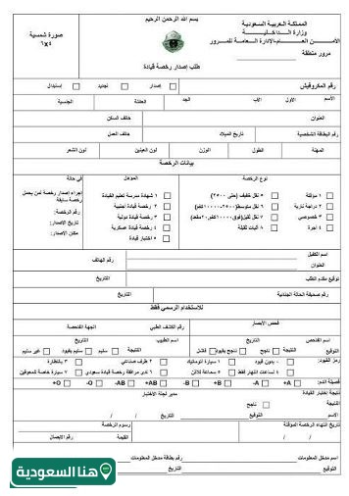](https://honasaudi.com/wp-content/uploads/2023/11/نموذج-تجديد-رخصة-القيادة-pdf-2.jpg)

**مقالات تم ترشيحها للقراءة:**